中国领土纠纷

目 录

第一章、 中国对外战争 1

1. 中印边境战争 1

2. 珍宝岛事件 1

第二章、 中国领土争端 2

1. 阿克赛钦 3

2. 巴里加斯 3

3. 藏南地区 4

4. 不丹北部 6

5. 台湾岛、澎湖群岛 6

6. 金门、马祖、东沙群岛 6

7. 钓鱼台列屿 6

8. 黄岩岛 7

9. 仁爱礁 7

10. 中业岛 7

11. 西沙群岛 7

12. 中沙群岛 7

13. 南沙群岛 7

14. 白头山（长白山）南部 8

第三章、 中国民族势力 8

1. 东突厥斯坦 8

2. 西藏 8

# 中国对外战争

本部分的对外战争，指中华人民共和国建国以后的对外战争。

## 中印边境战争

中印边境战争（英语：Sino-Indian War）是1962年10月20日至11月21日发生在中国和印度之间的一场边境战争，中方称为“中印边界自卫反击战”。战争以中方胜利告终。

中国与印度的边界2000公里，分西、中、东三段。这场战争在西段和东段同时进行，又以东段由印度实际控制的“东北边境特区”（中国称为“藏南地区”）为主战场。

1. 电风扇

## 珍宝岛事件

珍宝岛事件，是指中华人民共和国和苏联因黑龙江流域的珍宝岛的归属问题于1969年3月间在岛上发生的武装冲突，中方称为“珍宝岛自卫反击战”。事件以中方胜利告终，中方在事件后实际控制了珍宝岛。

# 中国领土争端

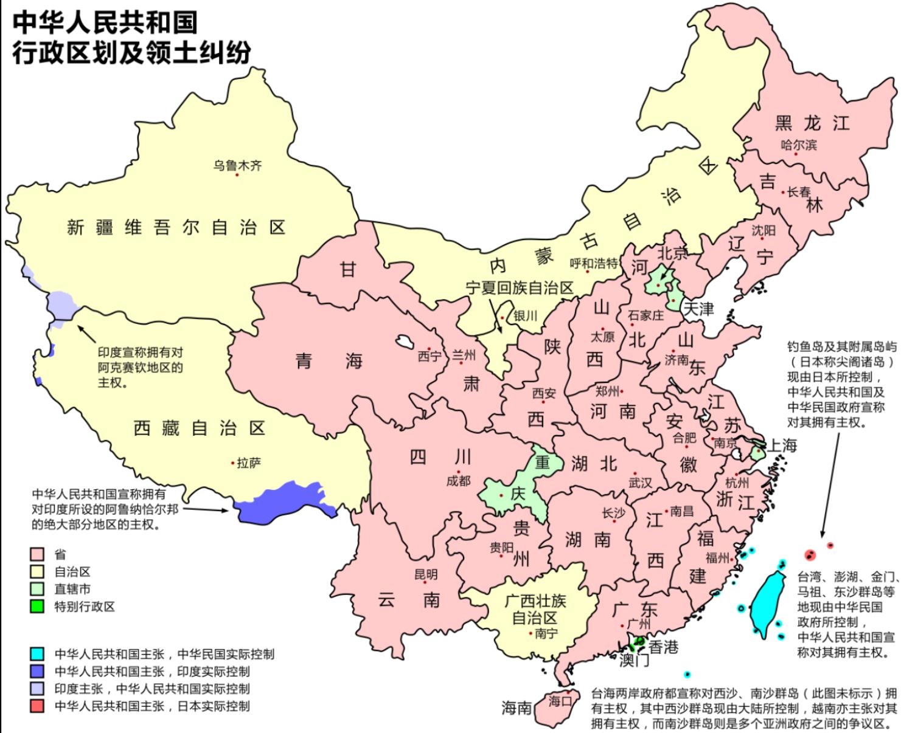

上图为中华人民共和国领土争议行政规划和领土纠纷

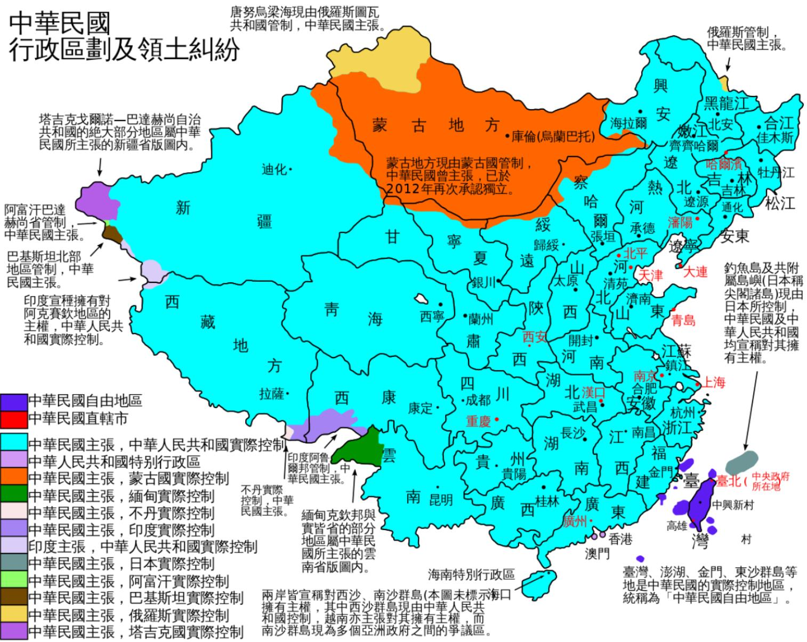

上图为中华民国领土纠纷

## 中印边界争议

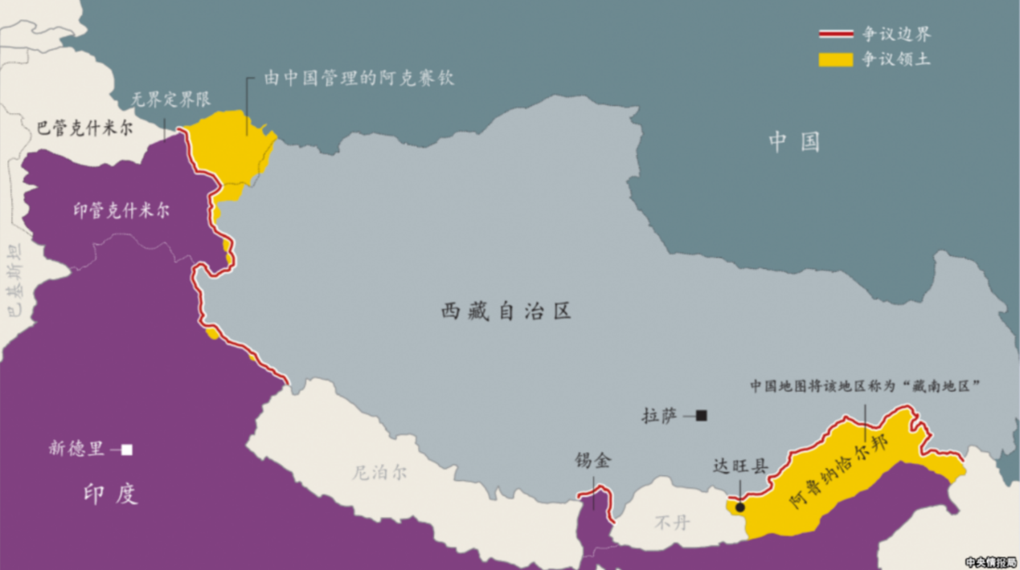

上图为中印边界争议

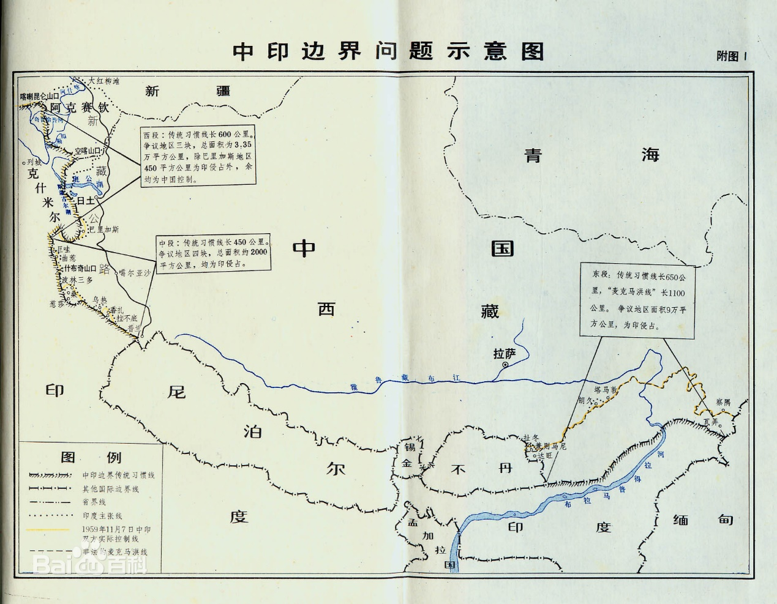

上图为中印边界概述图

中印边界，指中华人民共和国与印度共和国之间的边界，是中印关系中的敏感议题。中印边界总长近2000公里，有总面积超过12万平方公里区域存在领土纠纷，涉及西段、中段和东段三个部分。中印边界锡金段为已定边境，由于不丹的外交和国防被印度控制，故附近的中不边界存在争议也受印度关注。中印原则上都同意和平解决争议。

### 中印边界争议地区

#### 阿克赛钦

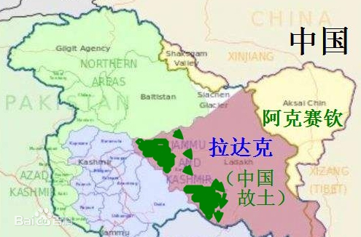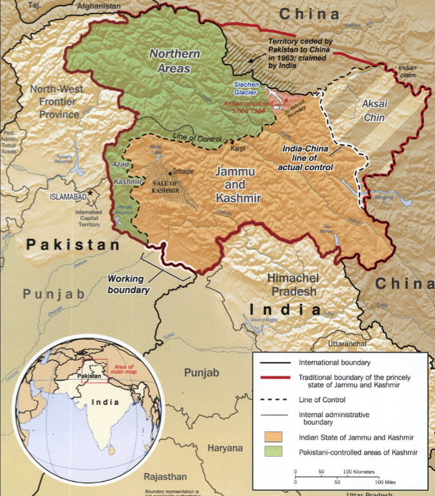

上图为阿克赛钦中文地图 上图为阿克赛钦英文地图

阿克赛钦（源于古突厥语Aksai Chin，意为“中国的白石滩”，aksai指“白石滩”，突厥语称中国为秦Chin），中华人民共和国、“中华民国”、印度均宣称对该地区拥有主权，当前由中华人民共和国实际控制。

阿克赛钦位于中国新疆、西藏两地与印度的边界西段,绝大部分属于新疆和田地区（划于喀什塔什乡和郎如乡），南部很小一部分属于西藏自治区阿里地区日土县。印度方面则认为此地属于印度控制的克什米尔地区。阿克赛钦地区总面积4万2685平方公里，其中争议地区约3万平方公里，占中印西段边境争议地区总面积的3万3500平方公里的绝大部分。

阿克赛钦有新藏公路通过（北方是康西瓦），是新疆与西藏唯一的陆地联系, 紧邻印度和巴基斯坦争议地区，战略意义重大；该地区又发现了中国最大的铅锌矿地质带。

#### 喀喇昆仑走廊

#### 巴里加斯

巴里加斯（Parigas），是中国和印度西部边境中的一块争议地区，面积约1900平方公里，包括基古纳鲁河、乌木隆、碟木绰克（Demchok）、果洛等地区，中华人民共和国、“中华民国”、印度均宣称对该地区拥有主权。

现印度控制巴里加斯西南角即狮泉河（森格藏布）与卓普河（典角曲）以西450平方公里。中国方面认为该区域位于传统习惯线中方一侧，属于西藏阿里地区噶尔县的一部分，称“典角”。印度方面认为该地为查谟-克什米尔邦拉达克列城县行政区的一部分，称“碟木绰克”。

#### 藏南地区

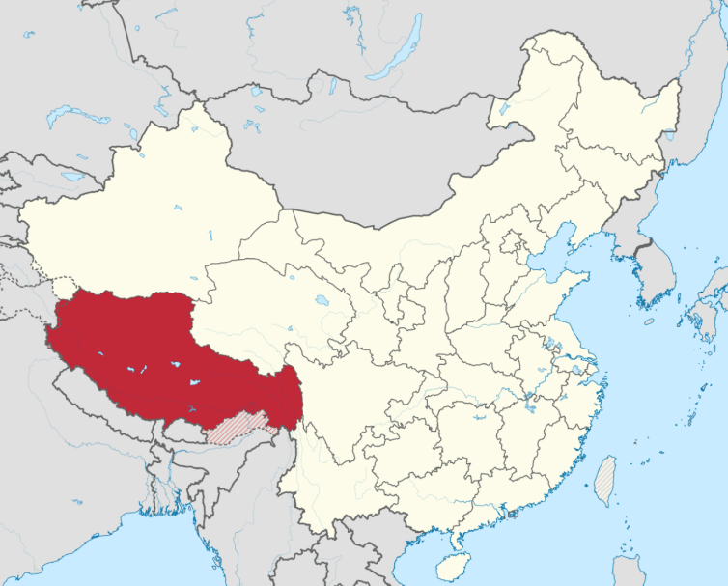

上图红色为“麦克马洪线”以北中国的西藏大部分，下方斜线区域则为中方宣称的藏南地区。

“藏南地区”是中印边界东段的一个争议地区的中方称谓，中华人民共和国、“中华民国”、印度均宣称对该地区拥有主权，当前由印度实际控制、并设立阿鲁纳恰尔邦进行管辖。

藏南地区位于喜马拉雅山脉南侧，西藏自治区东南部的山南市、林芝市，包括了西藏自治区的错那、隆子、墨脱、察隅四县的大部分及朗县、米林两县少许国土。向西是不丹领土，向东是缅甸，向南是印度的阿萨姆邦和那加兰邦，向北为中国西藏自治区的实际控制地区，面积约为6.5万平方公​​里。

藏南地区是世界上降水量最大的地区之一，可种植许多亚热带作物，肥沃得有西藏的“江南”之称。藏南地区森林覆盖率达90%以上，是中国三大林区之西南林区的重要组成部分。

### 中印边界历史沿革

#### 清朝时期

1. 【传统习惯线】中国和印度作为世界文明古国，虽拥有2000公里边境线，但两国一直未正式划界，只有一条 “传统习惯线”：东段大体上沿喜马拉雅山南麓与布拉马普特拉河北岸平原交界线而行，中段大体沿喜马拉雅山分水岭走向。
2. 拉达克王国原本向西藏地方进贡。1834年，锡克帝国侵占“拉达克”。
3. 1846年，英国赢得第一次英国锡克战争，建立了查漠-克什米尔土邦，占领拉达克地区。
4. 【约翰逊线】1865年，为了标定拉达克和西藏的边界，英国派遣印度潜入南疆勘察，绘制了一条界线，即“约翰逊线”。
   1. 此线将包括阿克赛钦在内的近三万平方公里的土地划给了英属印度，使阿克赛钦变成英印克什米尔的一部分。
   2. 当时由于“同治陕甘回变”，清政府并未控制此地区，英国政府没有知会清政府。
   3. 1899年，英国向清政府递交了一份新疆和克什米尔划界方案，将阿克赛钦画给清朝，清政府没有回应，英方将此视为默许。

#### 北洋政府时期

1. 【麦克马洪线】1913年至1914年，中、英、藏三方召开“西姆拉会议”，提出《西姆拉条约》，订出“麦克马洪线”：喜马拉雅山山脊（甚至以北）。参会中方和藏方都拒绝承认该条约及“麦克马洪线”。
   1. 此线把历史上长期属于西藏管辖的9万多平方公里的领土划归英属印度，依此线划定后的英属印度东北边界，从“传统习惯线”向北推进到了“麦克马洪线”，将西藏地区向北压缩了一百多公里。
   2. “传统习惯线”与“麦克马洪线”之间的地区，历来属于西藏地方管辖的门隅、珞瑜、察隅三个地区。“主要生活着门巴、珞巴等族，在古代，都被称作蕃，是吐蕃的一部分。

#### 中华民国时期

1. 1948年，中国正在内战中，刚独立的印度共和国认为有权继承原来的英属印度领地，遂开始派军队进入藏南地区。
2. 直到“中华民国”战败逃离中国大陆，一直未承认《西姆拉条约》和“麦克马洪线”。

#### 中华人民共和国时期

1. 1950年代后期，中国在阿克赛钦地区修建新藏公路，印度以“约翰逊线”为依据对阿克赛钦提出领土要求，中印西段边界争端由此发酵。
2. 1955年5月，印军进入占驻巴里加斯。同年10月4日中国边境工作组人员抵巴里加斯。印军于当年撤回。1956年，印军设卡于巴里加斯以南，卓普河西岸，与中国驻巴里加斯边防分队隔卓普河相对峙，双方相距650米。
3. 1951年2月2日，印度军队进入达旺地区，武力驱赶西藏当局在藏南地区的政府行政人员。1954年，印度政府在该地区建立“东北边境特区”并修改官方地图，将“麦克马洪线”由原来的“未经标定边界”第一次改标为“已定界”。到1960年，印军完全控制了“麦克马洪线”以南。
4. 【中印边境战争】1962年10月至11月的“中印边境战争”，中国军队一度占领藏南地区和巴里加斯地区，进逼至“传统习惯线”附近。中国军队希望印度承认主权争议并与中方开展边界谈判，而不希望以武力收复失地，遂主动后撤至麦克马洪线以内，在国际道义上对印度占据制高点。不久，印度又重新占领藏南地区和巴里加斯地区。
5. 1972年，印度将“东北边境特区”改为“阿鲁纳恰尔中央直辖区”。
6. 1987年2月，印度宣布建立“阿鲁纳恰尔邦”。双方发生小规模战争。
7. 在1993年和1996年，双方签订协议表示尊重实际控制线。
8. 进入21世纪以来，中印边界局势趋向缓和，中印边界问题谈判进入正常轨道。
9. 2003年，“中印边界问题特别代表会晤”机制建立。
10. 2005年，中印双方达成了“解决中印边界问题政治指导原则”，迈出了解决边界问题的第一步。
11. 2008年6月4日，第十四世达赖喇嘛表示藏南地区是印度的一部分，承认《西姆拉条约》的“麦克马洪线”的有效性。第十四世达赖喇嘛的行为在中国被视为叛国行为，遭到中国政府的抵制。
12. 2013年4月15日，“2013年斗拉特别奥里地事件”。
13. 2017年6月18日至8月28日，中印军队在洞朗地区发生长达71天的紧张对峙。
14. 到目前为止，中印边境问题问题仍然悬而未决。
    1. 阿克赛钦：该地区由中国实际控制，绝大部分属于新疆和田地区（划于喀什塔什乡和郎如乡），南部很小一部分属于西藏自治区阿里地区日土县。
    2. 巴里加斯：印度控制巴里加斯西南角即狮泉河（森格藏布）与卓普河（典角曲）以西450平方公里。
    3. 藏南地区：在中国印制的中国地图上，将印度实际控制的藏南地区划为自己的版图，但国外印制地图则多以“麦克马洪线”为中印东段国界。

## 不丹北部

不丹北部：中华人民共和国 、中华民国、不丹

## 台湾岛、澎湖群岛

台湾岛、澎湖群岛：中华民国、中华人民共和国

## 金门、马祖、东沙群岛

金门、马祖、东沙群岛：中华民国、中华人民共和国

## 钓鱼台列屿

钓鱼台列屿：日本、中华民国、中华人民共和国

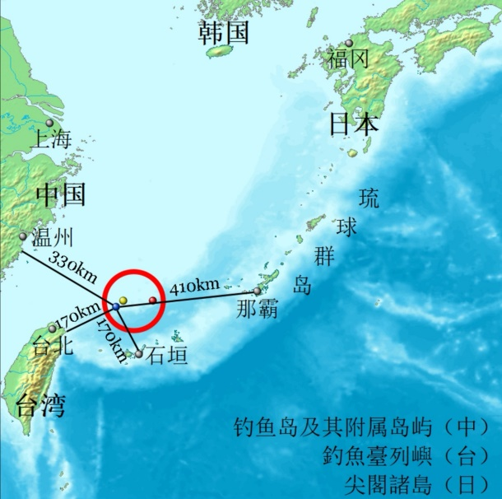

上图为钓鱼台列屿位置（蓝：钓鱼台（鱼钓岛、钓鱼屿）、黄：黄尾屿、红：赤尾屿）

## 黄岩岛

黄岩岛：中华人民共和国、中华民国、菲律宾

## 仁爱礁

仁爱礁：中华人民共和国、菲律宾、中华民国

## 中业岛

中业岛：中华民国、菲律宾、越南、中华人民共和国

## 西沙群岛

西沙群岛：中华人民共和国、中华民国和越南

## 中沙群岛

中沙群岛：中华人民共和国、中华民国和菲律宾

## 南沙群岛

南沙群岛：中华人民共和国、中华民国和越南、菲律宾、马来西亚、汶莱、印度尼西亚（中华人民共和国和中华民国声称拥有全部主权）

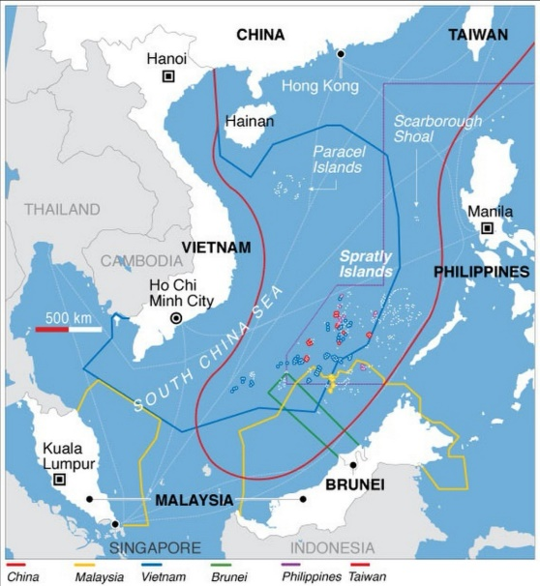

上图为沿岸国家对南中国海的声索

## 白头山（长白山）南部

白头山（长白山）南部：朝鲜、中华人民共和国中华民国

# 中国民族势力

## 东突厥斯坦

## 西藏